Доступно об энергоэффективности | 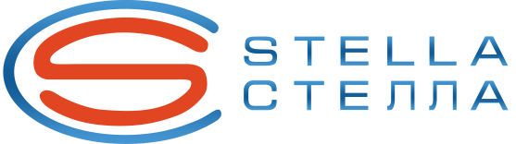
Уважаемые господа!
18 сентября в Санкт-Петербурге
на базе Ленинградской торгово-промышленной палаты состоялся семинар "Доступно об энерго-эффективности", организованный проектно-инжиниринговой компании "СТЕЛЛА", при поддержке Schneider Electric.

На семинаре обсуждались вопросы:
- Методика построения энергоэффективного электропривода с использованием преобразователей частоты Altivar
- Показатели экономичности преобразователей частоты: реальный опыт
- эксплуатации на примерах проектов, реализованных ООО "СТЕЛЛА"
- Практические аспекты применения преобразователей частоты
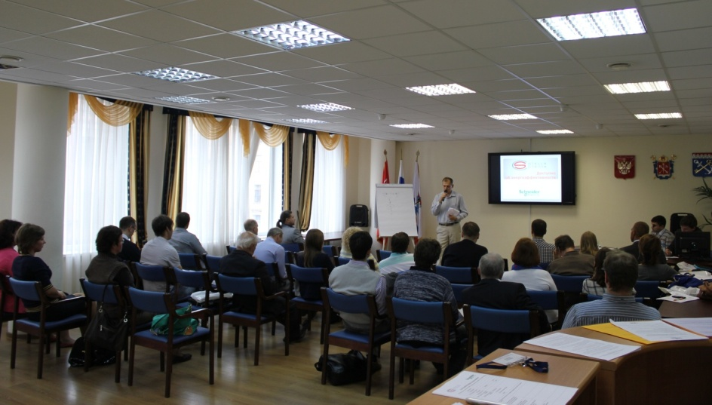
- Новые беспроводные измерительные устройства Accutech в дистанционных системах сбора данных и управления

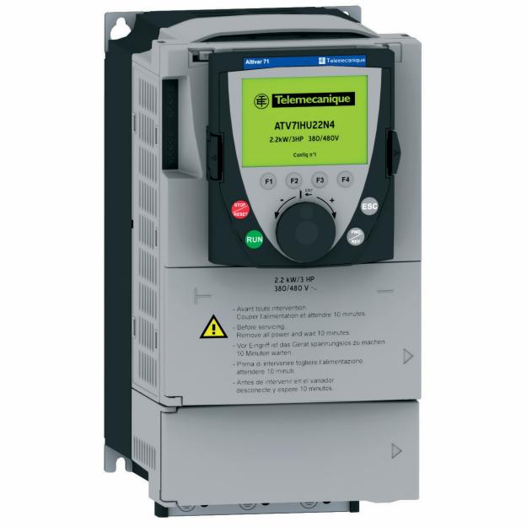
Были затронуты актуальные темы построения энергоэффективного электропривода, озвучены реальные сроки окупаемости частотно-регулируемого электропривода, представлены новинки компании Schneider Electric в линейках Altivar и Accutech.

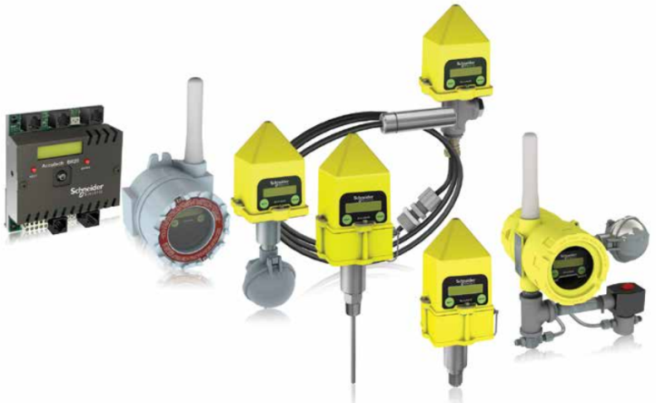
Доступно об энергоэффективности | Наиболее живой интерес у аудитории вызвал доклад Натальи Нильсен (Schneider Electric), посвященный применению беспроводных измерительных устройств ACCUTECH в дистанционных системах сбора данных и управления.  Отзывы слушателей семинара:  «Cеминар оказался лучше, чем я ожидала, необходимо встречаться чаще на таких замечательных мероприятиях»  Павловская Л.В., Ведущий инженер проекта  ООО «Проекты и технологии – управление и разработка»  «Хорошая организация семинара, все очень понравилось, мы заинтересованы в дальнейшем сотрудничестве»  ООО «Петербургская энергосберегающая компания»  «С удовольствием посещу ваши следующие семинары, хотелось бы большей технической детализации при рассказе об оборудовании»  Александров В.А., инженер-проектировщик  ООО «Институт Гипроникель»  По словам организатора, начальника проектно-инженерного департамента ООО «СТЕЛЛА» Кабыша Святослава Александровича: «Прошедший семинар показал востребованность  проведения подобных маркетинговых мероприятий. Мы планируем организацию технических семинаров совместных с Schneider Electric на постоянной основе, включив их  в общую маркетинговую стратегию Компании».  Среди слушателей присутствовали представители компаний:  ЗАО «Бизнес Компьютер Центр» ООО «Институт Гипроникель»  ООО «Кроне Инжиниринг» ОАО «Гипроруда»  ЗАО «ГИПРОБУМ» ООО «ЛСР-Базовые»  ОАО «СПИК СЗМА» ООО «Петербургская энергосберегающая компания»  ОАО «Ленгипромез» ООО «Проекты и технологии – управление и разработка»  ЗАО «Политехстрой» ОАО «Средне-Невский судостроительный завод»  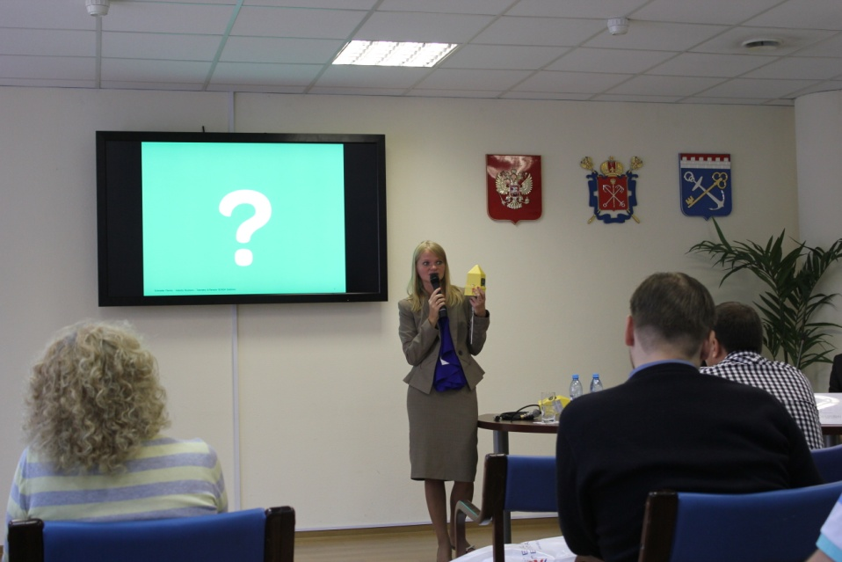  Организатор: www.ste.ru

